СВОДНЫЙ ГОДОВОЙ ДОКЛАД

«О ходе реализации муниципальных программ городского округа «Город Белгород» и оценке их эффективности по итогам 2016 года»

1. Нормативная правовая база по вопросам разработки, реализации и оценки эффективности муниципальных программ
городского округа «Город Белгород»

В рамках деятельности органов местного самоуправления городского округа «Город Белгород» и формирования бюджета городского округа «Город Белгород» в программном формате осуществлялась реализация 11 муниципальных программ.
Программы сформированы по отраслевому принципу в соответствии с перечнем муниципальных программ городского округа «Город Белгород», утвержденным постановлением администрации города от 07 июля 2014 года № 126. Ведомственная структура принадлежности муниципальных программ представлена ниже.
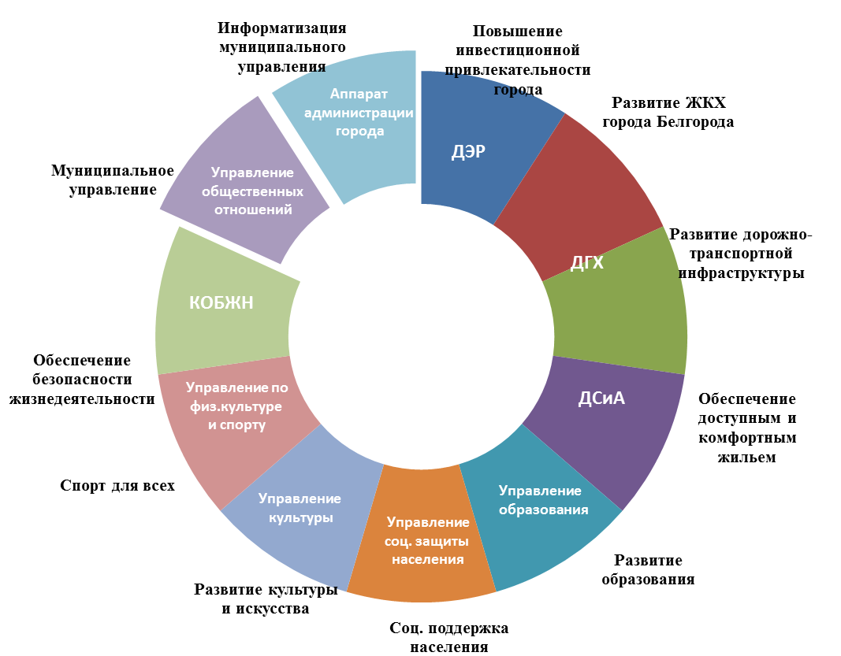
В связи с организационно-штатными изменениями в структуре администрации города Белгорода в 2016 году завершена реализация муниципальных программ: «Информатизация муниципального управления на 2015-2020 годы» и «Муниципальное управление и развитие солидарного общества на 2015-2020 годы». Мероприятия данных программ, начиная с 2017 года, реализуются в рамках программ: «Муниципальное управление и развитие муниципальной кадровой политики городского округа «Город Белгород» на 2017-2020 годы» и «Развитие солидарного общества и информационного пространства городского округа «Город Белгород» на 2017-2020 годы». Соответствующие изменения внесены в нормативную правовую базу администрации города Белгорода.
Реализация мероприятий муниципальных программ направлена на достижение приоритетных целей и задач социально-экономического развития, установленных Стратегией развития города Белгорода до 2025 года. Муниципальные программы являются составной частью Плана мероприятий органов местного самоуправления по реализации Стратегии развития города Белгорода до 2025 года на 2017-2020 годы.
Постановлением администрации города от 23 декабря 2013 года № 265 (в соответствующих редакциях) утверждены:
- Порядок разработки, реализации и оценки эффективности муниципальных программ (далее – Порядок);
- Методика оценки эффективности реализации муниципальных программ и оценки вклада муниципальных программ в решение вопросов социально-экономического развития городского округа (далее – Методика).
В соответствии с названным Порядком ответственными исполнителями муниципальных программ являются структурные подразделения администрации города, которые осуществляют мониторинг реализации программ. Ответственный исполнитель также осуществляют координацию ответственных за мониторинг реализации подпрограмм муниципальной программы.
Оценку эффективности реализации муниципальных программ по итогам года осуществляет управление организационно-контрольной и аналитической работы.

2. Сведения о достижении показателей результата и выполнении расходных обязательств, связанных с реализацией муниципальных программ городского округа «Город Белгород» в 2016 году

По итогам 2016 года проведена оценка эффективности реализации 11 муниципальных программ.
Согласно Методике оценка эффективности муниципальных программ и подпрограмм проводится в соответствии с отчетами о ходе реализации муниципальных программ, представленными ответственными исполнителями, на основании 3-х критериев, их весовых значений и балльных оценок:
1. Степень выполнения программных мероприятий (весовой коэффициент – 0,2);
2. Достижение показателей результата муниципальной программы (весовой коэффициент – 0,5),
3. Обеспечение финансирования и привлечение дополнительных финансовых средств для реализации программных мероприятий (весовой коэффициент – 0,3). При оценке реализации муниципальных программ по данному критерию анализируется:
- плановый и фактический объем привлеченных бюджетных средств, в том числе вышестоящих бюджетов (на основании решения Совета депутатов города Белгорода о бюджете на 2016 год),
- плановый и фактический объем привлеченных внебюджетных средств (плановый – на основании постановления администрации города об утверждении муниципальной программы, фактический – на основании данных отчета о ходе реализации муниципальной программы).
По результатам итоговой оценки делается вывод об эффективности реализации муниципальной программы:
менее 3-х баллов | неэффективная реализация
3-5 баллов | низкая эффективность
5-8 баллов | эффективная реализация
более 8 баллов | высокая степень эффективности
Уровень исполнения программных мероприятий оценивается по фактическому их выполнению.
В рамках программ запланирована реализация 176 мероприятий, из них выполнено – 149 (85%).
По состоянию на 1 января 2017 года проанализированы значения 321 показателя 11 муниципальных программ (70 показателей конечного результата и 251 показатели эффективности реализации программных мероприятий). 226 из них (70,4%) достигли запланированного годового значения, значения 29 показателей (9,0%) равны 0, 66 показателей выполнены с небольшим отклонением от плана.
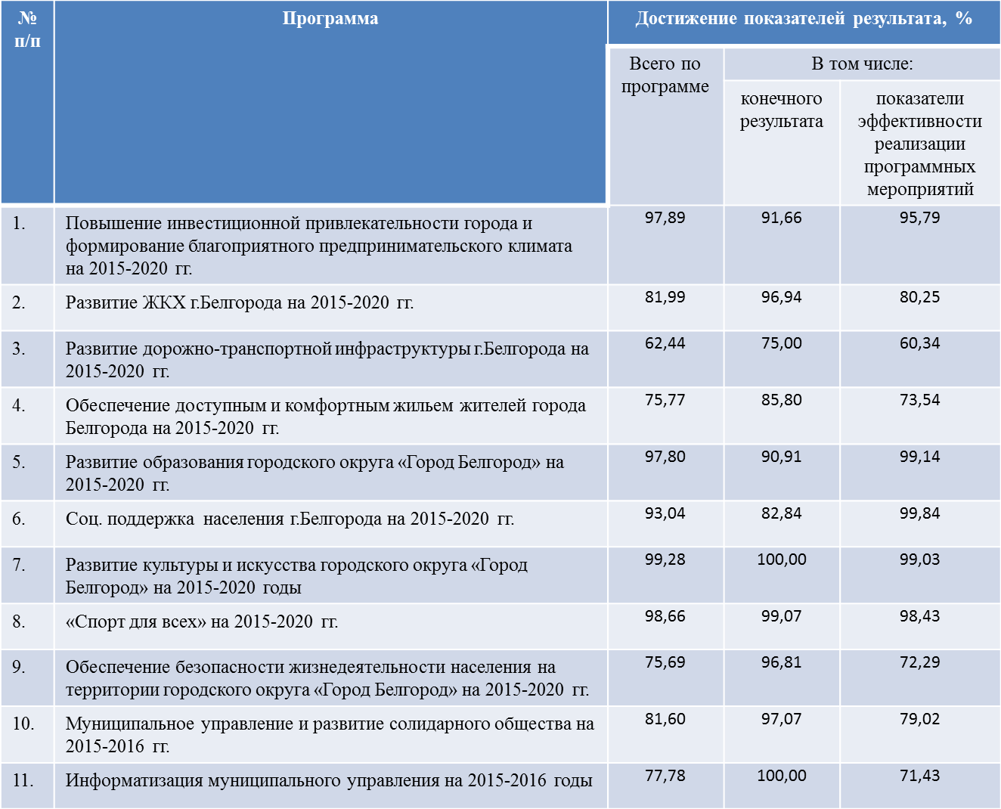
В структуре расходов муниципальных программ преобладают внебюджетные источники финансирования – 42,4%, средства бюджета городского округа «Город Белгород», областного и федерального бюджетов составляют соответственно 25,3%, 24,1%, 8,2%:
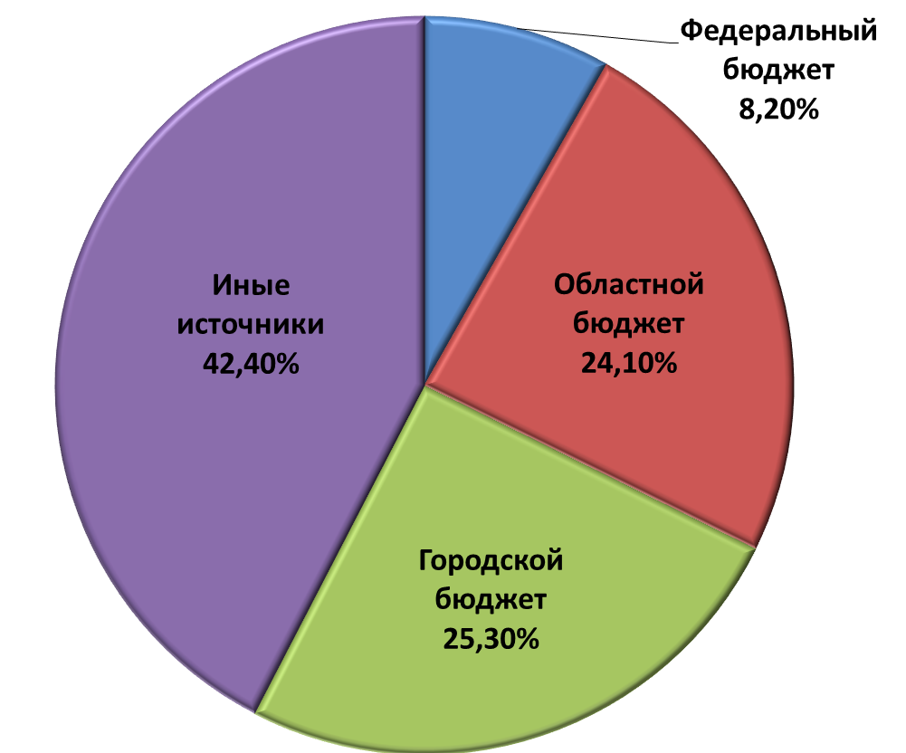
Финансирование программ из разных источников составило более 15,5 млрд. рублей (15 556,1 млн. руб.) при запланированном годовом объеме 20,7 млрд. руб. (20 752,5 млн. руб.). То есть освоение денежных средств по состоянию на 1 января 2017 года составило 75%. Объем средств, предусмотренных на реализацию муниципальных программ за счет всех источников финансирования, в расчете на 1 жителя города составил 39,8 тыс. рублей.
Освоение средств бюджета городского округа «Город Белгород» составило 90,8%, федерального и регионального бюджетов – 96,2% и 98,3% соответственно, иных источников финансирования – 58,5%.
Наибольший объем привлеченных внебюджетных средств приходится на программы: «Обеспечение доступным и комфортным жильем жителей города Белгорода на 2015-2020 годы» (5 347,4 млн. руб., или 81%), «Развитие жилищно-коммунального хозяйства на 2015-2020 годы» (733,2 млн. руб., или 11,1%), «Развитие образования городского округа «Город Белгород» на 2015-2020 годы» (290,9 млн. руб., или 4,41%):
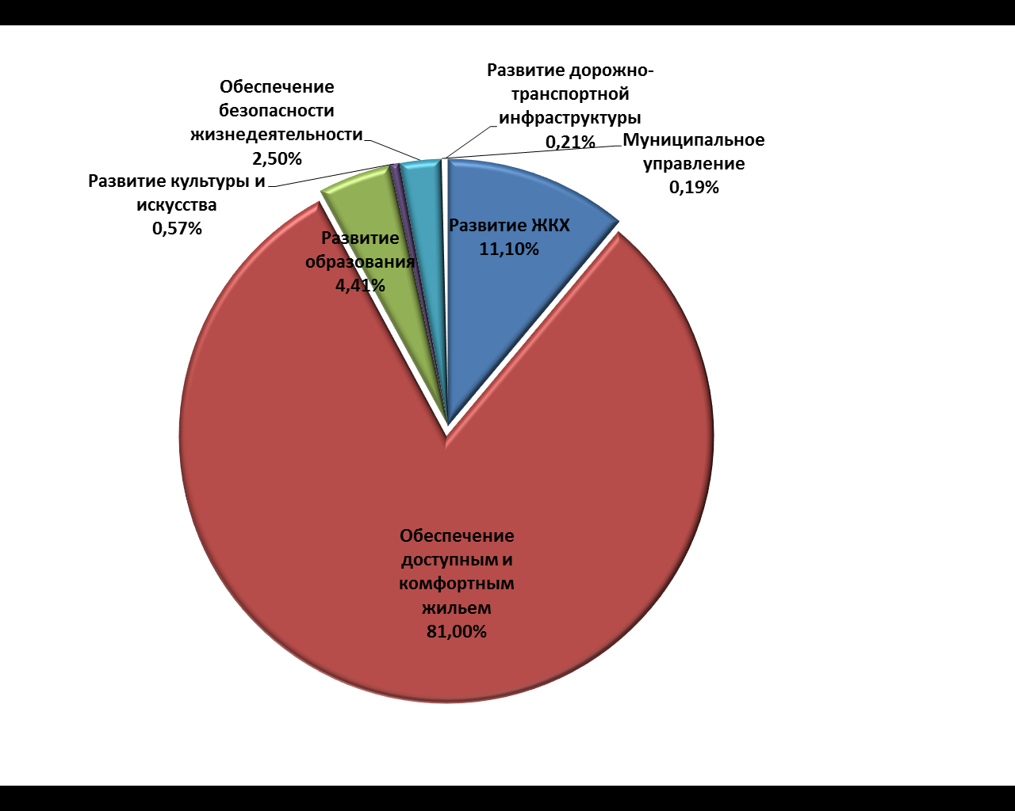
Больше всего федеральных и областных средств использовано на реализацию программ: «Развитие образования городского округа «Город Белгород» на 2015-2020 годы» (3 087,5 млн. руб. или 61,5%), «Социальная поддержка населения города Белгорода на 2015-2020 годы» (1 460,6 млн. руб. или 29,1%), «Обеспечение доступным и комфортным жильем жителей города Белгорода на 2015-2020 годы» (221,7 млн. руб. или 4,42%), «Развитие жилищно-коммунального хозяйства городского округа «Город Белгород» на 2015-2020 годы» (200,2 млн. руб. или 3,99%):
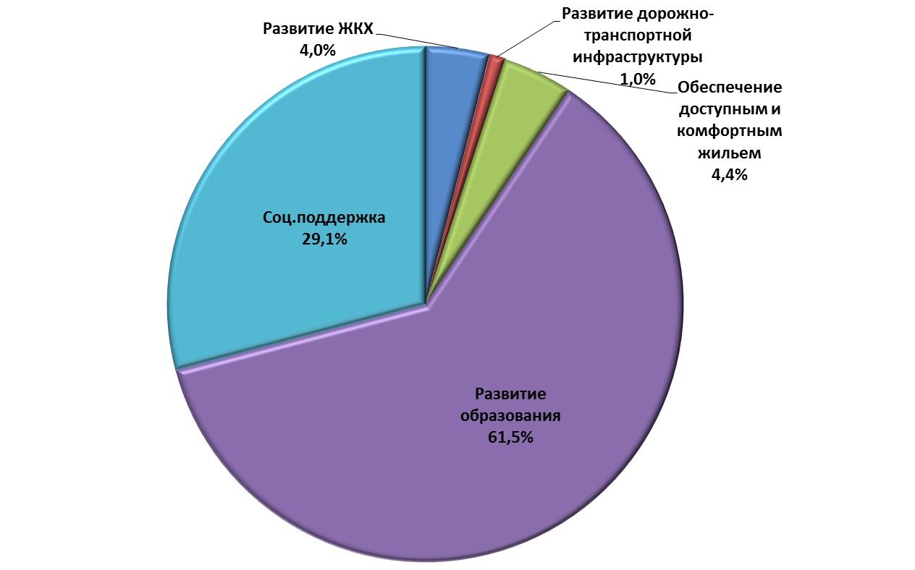
3. Результаты оценки эффективности реализации муниципальных программ городского округа «Город Белгород» в 2016 году

Результаты проведенной оценки эффективности реализации муниципальных программ свидетельствуют, что все муниципальные программы городского округа «Город Белгород» в 2016 году реализовывались эффективно с балльными оценками в диапазоне значений от 5,72 до 9,4 баллов:

Программа, подпрограмма | Общая оценка  (баллы) | в том числе по критериям: |  |  | Вывод об эффективности реализации программ, подпрограмм
 |  | выполне-ние меропри-ятий | достижение показателей результата | финанси-рование
Повышение инвестиционной привлекательности города и формирование благоприятного предпринимательского климата на 2015-2020 годы | 8,00 | 1,00 | 4,00 | 3,00 | Реализуется эффективно
Развитие экономического потенциала города Белгорода на 2015-2020 годы | 8,00 | 1,00 | 4,00 | 3,00 | Реализуется эффективно
Развитие торговли, услуг и туризма в городе Белгороде на 2015-2020 годы | 8,12 | 1,00 | 4,60 | 2,52 | Реализуется с высокой степенью эффективности
Развитие жилищно-коммунального хозяйства города Белгорода на 2015-2020 годы | 8,06 | 1,60 | 4,00 | 2,46 | Реализуется с высокой степенью эффективности
Содержание и ремонт жилищного фонда города Белгорода | 8,86 | 2,00 | 4,40 | 2,46 | Реализуется с высокой степенью эффективности
Энергосбережение и повышение энергетической эффективности | 7,02 | 1,00 | 3,50 | 2,52 | Реализуется эффективно
Благоустройство территории городского округа | 9,40 | 2,00 | 4,40 | 3,00 | Реализуется с высокой степенью эффективности
Развитие дорожно-транспортной инфраструктуры города Белгорода на 2015-2020 годы | 5,72 | 1,00 | 2,50 | 2,22 | Реализуется эффективно
Строительство, реконструкция, ремонт и содержание улично-дорожной сети города и искусственных сооружений | 8,52 | 1,60 | 4,40 | 2,52 | Реализуется с высокой степенью эффективности
Обеспечение безопасности дорожного движения | 9,22 | 2,00 | 5,00 | 2,22 | Реализуется с высокой степенью эффективности
Инженерное обустройство и строительство автомобильных дорог и тротуаров в микрорайонах массовой застройки ИЖС г.Белгорода | 0,3 | 0,00 | 0,00 | 0,3 | Реализуется неэффективно
Совершенствование транспортной системы города Белгорода | 7,20 | 1,00 | 3,50 | 2,70 | Реализуется эффективно
Обеспечение доступным и комфортным жильем жителей города Белгорода на 2015-2020 годы | 7,70 | 1,60 | 3,10 | 3,00 | Реализуется эффективно
Стимулирование развития жилищного строительства | 7,70 | 1,60 | 3,10 | 3,00 | Реализуется эффективно
Развитие образования городского округа «Город Белгород» на 2015-2020 годы | 8,52 | 2,00 | 4,00 | 2,52 | Реализуется с высокой степенью эффективности
Развитие дошкольного образования | 8,92 | 2,00 | 4,40 | 2,52 | Реализуется с высокой степенью эффективности
Развитие общего образования | 8,92 | 2,00 | 4,40 | 2,52 | Реализуется с высокой степенью эффективности
Развитие дополнительного образования | 8,92 | 2,00 | 4,40 | 2,52 | Реализуется с высокой степенью эффективности
Организация оздоровительного отдыха детей и подростков | 8,52 | 2,00 | 4,00 | 2,52 | Реализуется с высокой степенью эффективности
Социальная поддержка населения города Белгорода на 2015-2020 годы | 9,00 | 2,00 | 4,00 | 3,00 | Реализуется с высокой степенью эффективности
Социальная поддержка отдельных категорий населения | 9,00 | 2,00 | 4,00 | 3,00 | Реализуется с высокой степенью эффективности
Пожизненное содержание одиноких престарелых граждан | 10,00 | 2,00 | 5,00 | 3,00 | Реализуется с высокой степенью эффективности
Сохранение и укрепление семейных ценностей | 9,00 | 2,00 | 4,00 | 3,00 | Реализуется с высокой степенью эффективности
Развитие культуры и искусства городского округа «Город Белгород» на 2015-2020 годы | 9,40 | 2,00 | 4,40 | 3,00 | Реализуется с высокой степенью эффективности
Развитие муниципальных библиотек города Белгорода | 8,92 | 2,00 | 4,40 | 2,52 | Реализуется с высокой степенью эффективности
Развитие культурно-досуговой деятельности и народного творчества | 9,52 | 2,00 | 5,00 | 2,52 | Реализуется с высокой степенью эффективности
Развитие дополнительного образования детей в сфере культуры | 10,00 | 2,00 | 5,00 | 3,00 | Реализуется с высокой степенью эффективности
Сохранение и популяризация культурного-исторического наследия | 9,52 | 2,00 | 5,00 | 2,52 | Реализуется с высокой степенью эффективности
«Спорт для всех» на 2015-2020 годы | 9,00 | 2,00 | 4,00 | 3,00 | Реализуется с высокой степенью эффективности
Развитие физической культуры и массового спорта в городе Белгороде | 8,92 | 2,00 | 4,40 | 2,52 | Реализуется эффективно
Развитие системы подготовки спортивного резерва | 9,40 | 2,00 | 4,40 | 3,00 | Реализуется с высокой степенью эффективности
Обеспечение безопасности жизнедеятельности населения на территории городского округа «Город Белгород» на 2015-2020 годы | 7,04 | 1,00 | 3,10 | 2,94 | Реализуется эффективно
Профилактика преступлений и правонарушений | 7,10 | 1,00 | 3,10 | 3,00 | Реализуется эффективно
Снижение рисков и смягчение последствий чрезвычайных ситуаций природного и техногенного характера, пожарная безопасность и защита населения | 9,00 | 1,60 | 4,40 | 3,00 | Реализуется с высокой степенью эффективности
Охрана окружающей среды | 6,96 | 1,00 | 3,50 | 2,46 | Реализуется эффективно
Муниципальное управление и развитие солидарного общества на 2015-2016 годы | 7,22 | 1,60 | 3,10 | 2,52 | Реализуется эффективно
Развитие общественного самоуправления на территории города Белгорода | 6,62 | 1,00 | 3,10 | 2,52 | Реализуется эффективно
Молодежь – Белому городу | 9,40 | 2,00 | 4,40 | 3,00 | Реализуется с высокой степенью эффективности
Поддержка социальной активности пожилых граждан города Белгорода | 10,00 | 2,00 | 5,00 | 3,00 | Реализуется с высокой степенью эффективности
Формирование и развитие системы муниципального управления и кадровой политики | 9,60 | 2,00 | 4,60 | 3,00 | Реализуется с высокой степенью эффективности
Улучшение качества информационного пространства и развития коммуникаций в городе Белгороде | 9,60 | 2,00 | 4,60 | 3,00 | Реализуется с высокой степенью эффективности
Развитие международного и межрегионального сотрудничества | 8,92 | 2,00 | 4,40 | 2,52 | Реализуется с высокой степенью эффективности
Информатизация муниципального управления на 2015-2016 годы | 7,50 | 1,00 | 3,50 | 3,00 | Реализуется эффективно

На основании проведенной оценки эффективности реализации муниципальных программ городского округа «Город Белгород» по итогам 2016 года сформирован рейтинг эффективности реализации муниципальных программ:

Место в рейтинге / кол-во баллов | Наименование муниципальной программы
1 / 9,40 | Развитие культуры и искусства городского округа «Город Белгород» на 2015-2020 годы
2 / 9,00 | Социальная поддержка населения города Белгорода на 2015-2020 годы
2 / 9,00 | «Спорт для всех» на 2015-2020 годы
3 / 8,52 | Развитие образования городского округа «Город Белгород» на 2015-2020 годы
4 / 8,06 | Развитие жилищно-коммунального хозяйства города Белгорода на 2015-2020 годы
5 / 8,00 | Повышение инвестиционной привлекательности города и формирование благоприятного предпринимательского климата на 2015-2020 годы
6 / 7,70 | Обеспечение доступным и комфортным жильем жителей города Белгорода на 2015-2020 годы
7 / 7,50 | Информатизация муниципального управления на 2015-2016 годы
8 / 7,22 | Муниципальное управление и развитие солидарного общества на 2015-2016 годы
9 / 7,04 | Обеспечение безопасности жизнедеятельности населения на территории городского округа «Город Белгород» на 2015-2020 годы
10 / 5,72 | Развитие дорожно-транспортной инфраструктуры города Белгорода на 2015-2020 годы

В целях эффективного управления муниципальными программами городского округа для проведения текущего мониторинга их реализации ответственными исполнителями совместно с соисполнителями ежегодно утверждаются планы реализации муниципальных программ, которые предусматривают детализацию мероприятий, проектов в рамках программ с разбивкой объемов финансирования и достижения показателей результата.

4. О ходе реализации муниципальных программ
городского округа «Город Белгород» в 2016 году

4.1. Муниципальная программа «Повышение инвестиционной привлекательности города и формирование благоприятного предпринимательского климата на 2015-2020 годы» утверждена постановлением администрации города от 12 ноября 2014 года № 233.
Ответственный исполнитель – департамент экономического развития.
Программа состоит из 2-х подпрограмм:
- Развитие экономического потенциала города Белгорода на 2015-2020 годы;
- Развитие торговли, услуг и туризма в городе Белгороде на 2015-2020 годы.
Реализация подпрограмм направлена на решение следующих задач:
- развитие инфраструктуры поддержки предпринимательства и создание благоприятной среды для функционирования малых и средних предприятий, в том числе инновационных;
- улучшение инвестиционного климата в городе Белгороде и достижение устойчивого социально-экономического развития за счет эффективной инвестиционной политики;
- анализ конъюнктуры рынка услуг в сфере торговли, общественного питания, бытового обслуживания и туризма;
- повышение качества обслуживание и формирование положительного имиджа предприятий сферы торговли, общественного питания, бытового обслуживания и туризма;
- обеспечение информированности населения города в сфере товаров, услуг и защиты прав потребителей.
Из 12 показателей конечного результата значения 5 (41,7%) - достигли запланированного уровня. Из 11 показателей эффективности реализации программных мероприятий 9 (81,8%) достигли запланированных значений, 1 показатель равен 0.
Средний уровень достижения показателей программы составил 97,89%.
Расходы программы составили 13 473 тыс. руб. или 98,8% от запланированного объема (средства бюджета городского округа «Город Белгород»).
По итогам проведенного мониторинга за 2016 год реализация программы оценивается как эффективная с итоговой оценкой 8 баллов.

4.2. Муниципальная программа «Развитие жилищно-коммунального хозяйства города Белгорода на 2015-2020 годы» утверждена постановлением администрации города от 06 ноября 2014 года № 219.
Ответственный исполнитель – департамент городского хозяйства.
Программа состоит из 4-х подпрограмм, в том числе 1 обеспечивающей реализацию программных мероприятий:
- Содержание и ремонт жилищного фонда города Белгорода;
- Энергосбережение и повышение энергетической эффективности;
- Благоустройство территории городского округа;
- Организация реализации муниципальной программы.
Реализация подпрограмм направлена на решение следующих задач:
- обеспечение содержания и ремонта муниципального жилищного фонда;
- обеспечение проведения капитального ремонта общего имущества в многоквартирных домах;
- осуществление оценки фактических параметров энергоэффективности по объектам энергопотребления;
- повышение энергетической эффективности в жилищном фонде;
- обеспечение выявления, постановки на учет и организация управления бесхозяйных объектов, используемых для передачи энергетических ресурсов;
- обеспечение восстановления, сохранности зеленых насаждений, правильного и своевременного ухода за ними;
- организация искусственного освещения улиц, дворовых территорий городского округа и обеспечение функционирования объектов наружного освещения;
- обустройство придомовых территорий многоквартирных домов;
- совершенствование архитектурно-художественного облика города, размещение и содержание малых архитектурных форм;
- создание условий для массового отдыха жителей города и организация обустройства мест массового отдыха населения;
- обустройство и содержание на территории городского округа мест захоронения, организация ритуальных услуг;
- организация утилизации бытовых и промышленных отходов.
Из 19 показателей конечного результата значения 9 (47,4%) достигли запланированного уровня. Из 37 показателей эффективности реализации программных мероприятий 25 (67,6%) достигли запланированных значений, 3 показателя равны 0 (8,1%).
Средний уровень достижения показателей программы составил 81,99%.
Расходы программы составили 1 498 633 тыс. руб. или 58,1% от запланированного объема, из них за счет средств областного бюджета 200 214 тыс. руб. (99,9% запланированного объема), за счет средств бюджета городского округа «Город Белгород» - 565 250 тыс. руб. (93,3% запланированного объема), за счет иных источников финансирования – 733 169 тыс. руб. (41,1% запланированного объема).
По итогам проведенного мониторинга за 2016 год реализация программы оценивается как реализация с высокой степенью эффективности (итоговая оценка – 8,06 баллов).

4.3. Муниципальная программа «Развитие дорожно-транспортной инфраструктуры города Белгорода на 2015-2020 годы» утверждена постановлением администрации города от 11 ноября 2014 года № 231.
Ответственный исполнитель – департамент городского хозяйства.
Программа состоит из 4-х подпрограмм:
- Строительство, реконструкция, ремонт и содержание улично-дорожной сети города и искусственных сооружений;
- Обеспечение безопасности дорожного движения;
- Инженерное обустройство и строительство автомобильных дорог и тротуаров в микрорайонах массовой застройки ИЖС г.Белгорода;
- Совершенствование транспортной системы города Белгорода.
Реализация подпрограмм направлена на решение следующих задач:
- обеспечение строительства, реконструкции, ремонта и содержания улично-дорожной сети города, искусственных сооружений и объектов внешнего благоустройства;
- модернизация пешеходных дорожек и веломаршрутов;
- установка и содержание технических средств регулирования дорожного движения: светофорных объектов, автоматизированной системы управления дорожным движением;
- установка и содержание технических средств регулирования дорожного движения: дорожных знаков;
- разработка и согласование проекта организации дорожного движения, внесение в него изменений;
- обеспечение строительства автомобильных дорог и тротуаров;
- обеспечение строительства сети коммуникаций;
- повышение качества транспортного обслуживания населения;
- оптимизация парковочной инфраструктуры города.
Из 4 показателей конечного результата значения 3 (75%) достигли запланированного уровня. Из 24 показателей эффективности реализации программных мероприятий 14 достигли запланированных значений, значения 9 (64,3%) показателей равны 0.
Средний уровень достижения показателей программы составил 62,44%.
Расходы программы составили 729 751 тыс. руб. или 58,9% запланированного объема, из них за счет средств областного бюджета - 49 631 тыс. руб. (100,0% запланированного объема), за счет средств бюджета городского округа «Город Белгород» - 667 120 тыс. руб. (78,6% запланированного объема), за счет иных источников финансирования – 13 000 тыс. руб. (0,2% запланированного объема).
По итогам проведенного мониторинга за 2016 год реализация программы оценивается как эффективная с итоговой оценкой 5,72 балла.

4.4. Муниципальная программа «Обеспечение доступным и комфортным жильем жителей города Белгорода на 2015-2020 годы» утверждена постановлением администрации города от 07 ноября 2014 года № 222.
Ответственный исполнитель – департамент строительства и архитектуры.
Программа состоит из 2-х подпрограмм, в том числе 1 обеспечивающей реализацию программных мероприятий:
- Стимулирование развития жилищного строительства;
- Организация реализации муниципальной программы.
Реализация подпрограмм направлена на решение следующих задач:
- выполнение государственных обязательств по обеспечению жильем категорий граждан, установленных федеральным и региональным законодательством;
- создание условий для развития массового строительства жилья, в том числе жилья экономического класса;
- обеспечение ликвидации аварийного жилья и переселение граждан, освоение 10 кварталов в рамках развития застроенных территорий;
- обеспечение градостроительной деятельности.
Из 4 показателей конечного результата 2 (50%) достигли запланированного уровня. Из 18 показателей эффективности реализации программных мероприятий 10 (55,6%) достигли запланированных значений, значения 2 (11,1%) показателей равны 0.
Средний уровень достижения показателей программы составил 75,77%.
Расходы программы составили 5 662 225 тыс. руб. или 65,5% запланированного объема, из них за счет средств федерального бюджета – 177 996 тыс. руб. (91,9% запланированного объема), областного бюджета – 43 661 тыс. руб. (97,3% запланированного объема), за счет средств бюджета городского округа «Город Белгород» - 93 173 тыс. руб. (95,0% запланированного объема), за счет иных источников финансирования – 5 347 395 тыс. руб. (64,3% запланированного объема).
По итогам проведенного мониторинга за 2016 год реализация программы оценивается как эффективная с итоговой оценкой 7,7 баллов.

4.5. Муниципальная программа «Развитие образования городского округа «Город Белгород» на 2015-2020 годы» утверждена постановлением администрации города от 11 ноября 2014 года № 230.
Ответственный исполнитель – управление образования администрации города.
Программа состоит из 5-ти подпрограмм, в том числе 1 обеспечивающей реализацию программных мероприятий:
- Развитие дошкольного образования;
- Развитие общего образования;
- Развитие дополнительного образования;
- Организация оздоровительного отдыха детей и подростков;
- Организация реализации муниципальной программы.
Реализация подпрограмм направлена на решение следующих задач:
- обеспечение государственных гарантий доступности качественного дошкольного образования в соответствии с требованиями федерального государственного образовательного стандарта дошкольного образования;
- развитие сети дошкольных организаций;
- создание условий функционирования дошкольных организаций для предоставления качественных услуг дошкольного образования и (или) услуг по присмотру и уходу за детьми;
- обеспечение гарантий доступности общего образования;
- модернизация и развитие сети общего образования;
- создание условий, обеспечивающих качество результатов освоения основных образовательных программ уровней общего образования в соответствии с требованиями федеральных государственных образовательных стандартов;
- обеспечение поддержки отдельных категорий учащихся;
- создание условий для обеспечения доступности услуг дополнительного образования;
- поддержка детей с повышенными образовательными потребностями;
- обеспечение доступности качественного отдыха и оздоровления детей;
- развитие системы отдыха, оздоровления и занятости детей.
Из 7 показателей конечного результата 3 (42,9%) достигли плановых значений. Из 36 показателей эффективности реализации программных мероприятий 31 (86,1%) достигли запланированных значений.
Средний уровень достижения показателей программы составил 97,80%.
Расходы программы составили 5 182 335 тыс. руб. или 96,30% запланированного объема, из них за счет средств федерального бюджета – 467 884 тыс. руб. (100,0% запланированного объема), областного бюджета – 2 619 587 тыс. руб. (98,3% запланированного объема), за счет средств бюджета городского округа «Город Белгород» - 1 803 967 тыс. руб. (92,4% запланированного объема), за счет иных источников финансирования – 290 897 тыс. руб. (98,8% запланированного объема).
По итогам проведенного мониторинга за 2016 год реализация программы оценивается как реализация с высокой степенью эффективности (итоговая оценка – 8,52 балла).

4.6. Муниципальная программа «Социальная поддержка населения города Белгорода на 2015-2020 годы» утверждена постановлением администрации города от 02 октября 2014 года № 185.
Ответственный исполнитель – управление социальной защиты населения администрации города.
Программа состоит из 4-х подпрограмм, в том числе 1 обеспечивающей реализацию программных мероприятий:
- Социальная поддержка отдельных категорий населения;
- Пожизненное содержание одиноких престарелых граждан;
- Сохранение и укрепление семейных ценностей;
- Обеспечение реализации муниципальной программы.
Реализация подпрограмм направлена на решение следующих задач:
- развитие дополнительных мер социальной поддержки жителей города;
- обеспечение социально-экономической устойчивости семьи и детей;
- социальная поддержка детей-сирот, детей, оставшихся без попечения родителей, в том числе устройство их в семьи;
- поддержка социально ориентированных некоммерческих организаций города;
- развитие системы реабилитации и социальной интеграции инвалидов;
- создание необходимых условий для оказания услуг по договорам пожизненного содержания с иждивением;
- популяризация семейных ценностей.
Из 6 показателей конечного результата 3 (50%) достигли плановых значений, 1 (16,7%) показатель не выполнен. Из 9 показателей эффективности реализации программных мероприятий 8 (88,9%) достигли запланированных значений.
Средний уровень достижения показателей программы составил 93,04%.
Расходы программы составили 1 516 122 тыс. руб. или 96,6% запланированного объема, из них за счет средств федерального бюджета – 632 784 тыс. руб. (94,9% запланированного объема), областного бюджета – 827 847 тыс. руб. (98,0% запланированного объема), за счет средств бюджета городского округа «Город Белгород» - 55 491 тыс. руб. (95,1% запланированного объема).
По итогам проведенного мониторинга за 2016 год реализация программы оценивается как реализация с высокой степенью эффективности (итоговая оценка - 9,0 баллов).

4.7. Муниципальная программа «Развитие культуры и искусства городского округа «Город Белгород» на 2015-2020 годы» утверждена постановлением администрации города от 06 ноября 2014 года № 220.
Ответственный исполнитель – управление культуры администрации города.
Программа состоит из 5-ти подпрограмм, в том числе 1 обеспечивающей реализацию программных мероприятий:
- Развитие муниципальных библиотек городского округа «Город Белгород»;
- Развитие культурно-досуговой деятельности и народного творчества;
- Развитие дополнительного образования детей в сфере культуры;
- Сохранение и популяризация культурно-исторического наследия;
- Организация реализации муниципальной программы.
Реализация подпрограмм направлена на решение следующих задач:
- обеспечение доступа населения города Белгорода к культурно-досуговым услугам, развитие народного творчества;
- создание условий для повышения качества услуг культурно-досуговых учреждений;
- организация дополнительного образования детей в сфере культуры;
- создание условий для выявления и развития одаренных детей;
- обеспечение доступа населения города Белгорода к библиотечно-информационным ресурсам;
- обеспечение комплектования и сохранности фондов муниципальных библиотек;
- создание условий для повышения качества муниципальных услуг в сфере библиотечного обслуживания;
- сохранение, использование и популяризация объектов культурного наследия, находящихся в собственности городского округа «Город Белгород»;
- обеспечение охраны объектов культурного наследия местного (муниципального) значения, расположенных на территории городского округа «Город Белгород»;
- увековечение памяти о важнейших исторических событиях, выдающихся личностях, формирование историко-архитектурного облика города;
- обеспечение доступа населения городского округа «Город Белгород» к музейным предметам и коллекциям, образцам изобразительного искусства, декоративно-прикладного творчества.
Все 6 показателей конечного результата достигли плановых значений. Из 17 показателей эффективности реализации программных мероприятий 14 (82,4%) достигли запланированных значений.
Средний уровень достижения показателей программы составил 99,28%.
Расходы программы составили 432 597 тыс. руб. или 97,1% запланированного объема, из них за счет средств федерального бюджета – 116 тыс. руб. (100,0% запланированного объема), за счет средств бюджета городского округа «Город Белгород» - 395 769 тыс. руб. (95,8% запланированного объема).
По итогам проведенного мониторинга за 2016 год реализация программы оценивается как реализация с высокой степенью эффективности (итоговая оценка - 9,4 балла).

4.8. Муниципальная программа «Спорт для всех» на 2015-2020 годы» утверждена постановлением администрации города от 12 ноября 2014 года № 232.
Ответственный исполнитель – управление по физической культуре и спорту администрации города.
Программа состоит из 3-х подпрограмм, в том числе 1 обеспечивающей реализацию программных мероприятий:
- Развитие физической культуры, школьного и массового спорта в городе Белгороде;
- Развитие системы подготовки спортивного резерва;
- Организация реализации муниципальной программы.
Реализация подпрограмм направлена на решение следующих задач:
- проведение физкультурно-оздоровительных мероприятий для жителей города Белгорода с охватом всех возрастных групп и социальных категорий населения;
- совершенствование инфраструктуры физической культуры и спорта;
- организация дополнительного образования детей в сфере физической культуры и спорта;
- повышение эффективности подготовки спортивного резерва.
Из 4 показателей конечного результата 3 (75%) достигли планового значения. Из 7 показателей эффективности реализации программных мероприятий 5 (71,4%) достигли запланированных значений.
Средний уровень достижения показателей программы составил 98,66%.
Расходы программы составили 135 1725 тыс. руб. или 98,2% запланированного годового объема (средства бюджета городского округа «Город Белгород»).
По итогам проведенного мониторинга за 2016 год реализация программы оценивается как реализация с высокой степенью эффективности (итоговая оценка – 9,0 баллов).

4.9. Муниципальная программа «Обеспечение безопасности жизнедеятельности на территории городского округа «Город Белгород» на 2015-2020 годы» утверждена постановлением администрации города от 10 ноября 2014 года № 227.
Ответственный исполнитель – комитет обеспечения безопасности жизнедеятельности населения.
Программа состоит из 3-х подпрограмм:
- Профилактика преступлений и правонарушений;
- Снижение рисков и смягчение последствий чрезвычайных ситуаций природного и техногенного характера, пожарная безопасность и защита населения;
- Охрана окружающей среды.
Реализация подпрограмм направлена на решение следующих задач:
- организация и проведение комплекса мероприятий, направленных на профилактику терроризма, снижение уличной и рецидивной преступности, гибели граждан от преступных посягательств и ДТП;
- создание и реализация комплекса мер по популяризации в обществе здорового образа жизни и формированию негативного отношения к немедицинскому потреблению наркотиков;
- управление в области гражданской обороны, чрезвычайных ситуаций и пожарной безопасности;
- снижение рисков и смягчение последствий чрезвычайных ситуаций природного и техногенного характера;
- обеспечение пожарной безопасности и защита населения и территории города;
- обеспечение безопасности людей на водных объектах, охрана их жизни и здоровья;
- уменьшение потенциальных рисков, связанных с неблагоприятным влиянием экологических факторов;
- отлов и временное содержание безнадзорных животных в пансионате;
- повышение уровня персональной экологической безопасности граждан, формирование природосообразного поведения, совершенствование системы экологического просвещения, воспитания и образования.
Из 5 показателей конечного результата 3 (60%) достигли плановых значений. Из 31 показателя эффективности реализации программных мероприятий 18 (58,1%) достигли запланированных значений, значения 2 (6,5%) показателей равны 0.
Средний уровень достижения показателей программы составил 75,69%.
Расходы программы составили 296 387 тыс. руб. или 46,1% запланированного объема, из них за счет средств бюджета городского округа «Город Белгород» - 131 861 тыс. руб. (99,0% запланированного объема), за счет внебюджетных источников финансирования – 164 526 тыс. руб. (32,3% запланированного объема).
По итогам проведенного мониторинга за 2016 год реализация программы оценивается как эффективная с итоговой оценкой 7,04 балла.

4.9. Муниципальная программа «Муниципальное управление и развитие солидарного общества на 2015-2016 годы» утверждена постановлением администрации города от 10 ноября 2014 года № 226.
Ответственный исполнитель – управление общественных отношений.
Программа состоит из 6-ти подпрограмм:
- Развитие общественного самоуправления на территории города Белгорода;
- Молодежь – Белому городу;
- Поддержка социальной активности пожилых граждан города Белгорода;
- Формирование и развитие системы муниципального управления и кадровой политики;
- Развитие благоприятной информационной среды на территории города Белгорода;
- Развитие международного и межрегионального сотрудничества.
Реализация подпрограмм направлена на решение следующих задач:
- создание социальной инфраструктуры для развития общественного самоуправления;
- обеспечение поддержки инициатив граждан по месту жительства;
- организация взаимодействия органов местного самоуправления с органами территориального общественного самоуправления и Белгородским Городским Земством в вопросах местного значения, формирования городской общины, основанной на принципах солидарного общества;
- обеспечение социального становления и развития молодежи города Белгорода;
- реализация основных направлений муниципальной молодежной политики в целях создания благоприятных условий для развития молодежи города Белгорода;
- вовлечение граждан пожилого возраста и инвалидов в активную социальную жизнь городского сообщества;
- реализация социального потенциала пожилых людей на внутригородских территориях;
- развитие кадрового потенциала муниципального управления;
- научное обеспечение реализации Стратегии развития города Белгорода до 2025 года;
- повышение эффективности работы средств массовой информации по освещению деятельности органов местного самоуправления, в том числе путем формирования разносторонних каналов передачи информации;
- предоставление и улучшение качества информационных услуг;
- развитие партнерских отношений и разработка новых направлений сотрудничества с городами-побратимами;
- создание уникального образа Белгорода как открытого, гостеприимного, города добра и благополучия.
Из 9-ти показателей конечного результата 6 (66,7%) достигли плановых значений. Из 54 показателей эффективности реализации программных мероприятий 41 (75,9%) достигли запланированных значений, значения 9 (16,7%) показателей равны 0.
Средний уровень достижения показателей программы составил 81,60%.
Расходы программы составили 62 145 тыс. руб. или 94,1% запланированного объема, из них за счет средств бюджета городского округа «Город Белгород» - 50 008 тыс. руб. (98,8% запланированного объема), за счет внебюджетных источников финансирования – 12 137 тыс. руб. (78,5% запланированного объема).
По итогам проведенного мониторинга за 2016 год реализация программы оценивается как эффективная с итоговой оценкой 7,22 балла.

4.11. Муниципальная программа «Информатизация муниципального управления на 2015-2016 годы» утверждена постановлением администрации города от 05 ноября 2014 года № 218.
Реализация мероприятий программы направлена на решение следующих задач:
- повышение эффективности механизмов управления органов местного самоуправления;
- повышение доступности и оперативности получения государственных и муниципальных услуг населением города Белгорода;
- совершенствование системы управления территориально-пространственным развитием города.
Показатели конечного результата достигли плановых значений. Из 7 показателей эффективности реализации программных мероприятий 5 (71,4%) достигли запланированных значений, значения 2-х показателей равны 0 (28,6%).
Средний уровень достижения показателей программы составил 77,78%.
Расходы программы составили 27 267 тыс. руб. или 96,2% запланированного объема (средства бюджета городского округа «Город Белгород»).
По итогам проведенного мониторинга за 2016 год реализация программы оценивается как эффективная с итоговой оценкой 7,50 баллов.

5. О реализации проектов в составе муниципальных программ городского округа «Город Белгород» в 2016 году

Планами реализации муниципальных программ городского округа «Город Белгород» на 2016 год предусмотрена реализация 83 проектов, из них:
- 26 находятся в стадии реализации (31,3%);
- 42 реализованы (50,6%);
- 15 не открыты (в том числе в отчетном периоде) или переведены в формат текущей деятельности (18,1%).

В рамках программы «Повышение инвестиционной привлекательности города и формирование благоприятного предпринимательского климата на 2015-2020 годы» планировалась реализация 10 проектов, из них:
- 4 проекта переведены в формат текущей деятельности («Организация конкурса на присвоение звания «Лучшее малое предприятие года», «Организация конкурса на присвоение звания «Лучшее малое инновационное предприятие», «Организация и проведение фестиваля «Мороженого» для продвижения положительного имиджа города», «Обустройство рекреационной зоны с организацией досуга и событийных мероприятий»);
- 1 проект не открыт («Разработка и внедрение критериев «Белое качество», направленных на повышение стандарта качества в сфере торговли и услуг на потребительском рынке города Белгорода»);
- 5 проектов находятся в стадии реализации либо реализованы:
1. «Проведение паспортизации инвестиционных площадок г. Белгорода».
Проект не требует финансирования, реализован успешно.
Результат проекта: сформированы паспорта 51 инвестиционной площадки из перечня депрессивных площадок городского округа «Город Белгород»;
2. «Организация и проведение фестиваля каши для продвижения национальных кулинарных традиций Белгородской области».
Бюджет проекта - 800 тыс. руб., реализован успешно.
Результат проекта: установлен рекорд по приготовлению 56 видов каши на одном мероприятии, разработан 1 событийный тур, размещено 2 статьи в СМИ регионального и федерального уровня о событийном туризме в Белгороде. Мероприятие транслировано в режиме реального времени;
3. «Изменение формата специализированных объектов мелкорозничной торговли в соответствии с единым стилевым решением».
Проект находится в стадии реализации (выполнено 30% работ), бюджет проекта - 43 170 тыс. руб.;
4. «Обеспечение представленности национальных блюд белгородской кухни в предприятиях общественного питания» реализуется в рамках проекта «Кухня - лаборатория для выпускников техникумов общественного питания с обеденным залом «Белгородская трапеза» (разработка рецептур и приготовление блюд национальной кухни)» в 2016-2017 гг., финансирование не требуется;
5. «Создание на территории ярмарки «Южная» овощехранилища».
Проект открыт в 2017 году, требуемый объем финансирования – 300 тыс. руб.

В рамках программы «Развитие жилищно-коммунального хозяйства города Белгорода на 2015-2020 годы» планировалась реализация 7 проектов, из них:
- 1 проект не открыт («Совершенствование системы формирования средств капитального ремонта многоквартирных домом городского округа «Город Белгород»);
- 1 проект приостановлен на стадии планирования в связи с изменением в федеральном законодательстве в части необходимости определения регионального оператора («Организация работы по устройству контейнерных площадок для сбора и вывоза твёрдых коммунальных отходов на территории многоквартирных домов в городе Белгороде»);
- 5 проектов находятся в стадии реализации либо реализованы:
1. «Озеленение и благоустройство микрорайонов ИЖС в г.Белгороде» реализуется в качестве 2-х самостоятельных проектов (выполнено 85% работ): «Озеленение и благоустройство микрорайонов индивидуального жилищного строительства Западного округа города Белгорода» и «Озеленение микрорайонов ИЖС Восточного округа г.Белгорода».
Общий бюджет 2-х проектов – 1100 тыс. руб.;
2. «Совершенствование системы очистки дворовой территории от снега, наледи и сорной растительности («Чистый двор»)».
Бюджет проекта - 80 тыс. руб., реализован успешно.
Результат проекта: качественными услугами по санитарной очистке от мусора, снега, наледи и сорной растительности обеспечены 1079 дворовых территорий в многоквартирных домах г.Белгорода, обеспечены в нормативном объеме трудовыми и механизированными ресурсами 20 жилищных организаций г.Белгорода;
3. «201 проект архитектурно-ландшафтного обустройства объектов и малых общественных территорий в 2016 году».
Проект реализован успешно, финансирование не требуется.
Результат проекта: реализовано 206 проектов архитектурно-ландшафтного обустройства объектов и малых общественных территорий;
4. «Комплексное благоустройство дворовых территорий многоквартирных домов в городе Белгороде («Двор, удобный для жизни»).
Проект находится в стадии реализации (выполнено 85% работ), бюджет проекта - 454 051 тыс. руб.;
5. «Организация новой системы сбора твердых коммунальных отходов на территории частных домовладений в городе Белгороде» реализуется под названием: «Изменение системы сбора и вывоза твердых коммунальных отходов из микрорайонов индивидуального жилищного строительства города Белгорода».
Проект находится в стадии реализации (выполнено 70% работ), бюджет проекта – 1 600 тыс. руб.

В рамках программы «Развитие дорожно-транспортной инфраструктуры города Белгорода на 2015-2020 годы» планировалась реализация 5 проектов, из них:
- 1 проект не открыт («Введение безналичной системы оплаты проезда в Белгородской агломерации»);
- 1 проект реализуется в формате текущей деятельности («Платное парковочное пространство. II этап»);
- 3 проекта находятся в стадии реализации либо реализованы:
1. «Создание входной группы и обустройство дорожно-тропиночной сети в Ботаническом саду НИУ «БелГУ».
Период реализации проекта – 2015-2017 гг. (выполнено 50% работ), бюджет проекта – 33505 тыс. руб.;
2. «Обустройство остановочных комплексов в городе Белгороде («Белгородская остановка»)».
Период реализации проекта – 2013-2017 гг., бюджет проекта – 278 240 тыс. руб.;
3. «Строительство «Народных паркингов» на территории города Белгорода».
Период реализации проекта – 2016-2017 гг., бюджет проекта – 60000 тыс. руб.

В рамках программы «Обеспечение доступным и комфортным жильем жителей города Белгорода на 2015-2020 годы» планировалась реализация 2 проектов, из них:
- 1 проект реализован в рамках областного проекта («Переселение граждан из аварийного жилищного фонда на территории города Белгорода»);
- проект «Обеспечение жилыми помещениями детей-сирот, детей, оставшихся без попечения родителей, и лиц из их числа в городе Белгороде» реализован успешно.
Бюджет проекта – 53 660 тыс. руб.
Результат проекта: предоставлено 51 жилое помещение детям-сиротам, детям, оставшимся без попечения родителей, и лицам из их числа, и заключены договора найма специализированных жилых помещений; построен 51-квартирный жилой дом для детей-сирот в микрорайоне «Восточный» по ул.Беловская, д.6; заключены 50 договоров найма специализированных жилых помещений с детьми-сиротами и вручены ключи от предоставленных жилых помещений.

В рамках программы «Развитие образования городского округа «Город Белгород» на 2015-2020 годы» планировалась реализация 14 проектов, из них:
- 1 проект не открыт («Строительство общеобразовательных школ в МКР «Луч» и XI МКР в г. Белгороде»);
- 13 проектов находятся в стадии реализации либо реализованы:
1. «Возврат в систему дошкольного образования города Белгорода 2-х детских садов».
Бюджет проекта – 38 742 тыс. руб., реализован успешно.
Результат проекта: Создано дополнительно 400 мест в 2-х школьных образовательных учреждениях, создано МДОУ № 49 на 250 мест, создан детских сад МАОУ «Центр образования № 1» на 150 мест;
2. «Внедрение дворовых игр в систему физического воспитания обучающихся дошкольных образовательных организаций г.Белгорода в 2016 году» реализуется под названием: «Внедрение подвижных дворовых игр в систему физического воспитания обучающихся дошкольных образовательных организаций г. Белгорода».
Период реализации проекта – 2016-2017 гг. (выполнено 50% работ), финансирование не требуется;
3. «Проведение малой спартакиады среди обучающихся дошкольных образовательных организаций г. Белгорода на базе УСК им. С. Хоркиной в 2016 г» реализуется под названием: «Проведение малой спартакиады среди обучающихся дошкольных образовательных организаций города Белгорода».
Период реализации проекта – 2016-2017 гг. (выполнено 70% работ), финансирование не требуется;
4. «Проведение фестиваля «Творческий калейдоскоп» для обучающихся дошкольных образовательных организаций г. Белгорода в 2016-2017 гг.» реализован под названием: «Организация ежегодного творческого фестиваля для обучающихся дошкольных образовательных организаций города Белгорода».
Проект реализован успешно, финансирование не требуется.
Результат проекта: организация творческого фестиваля по 4-м направлениям творческой деятельности детей на базе 4-х дошкольных образовательных организаций, 10526 обучающихся дошкольных образовательных учреждений приняли участие в творческом фестивале на уровне дошкольной организации, 4138 - на уровне города, сформирована городская команда из 115 обучающихся;
5. «Создание условий для обучения детей с расстройствами аутистического спектра на базе образовательных учреждений г. Белгорода».
Бюджет проекта – 19 661 тыс. руб., реализован успешно.
Результат проекта: создано 11 ученических мест на базе МБОУ СОШ № 43 г.Белгорода для обучения детей с расстройствами аутистического спектра; разработаны и утверждены нормативно-правовые акты, регулирующие деятельность МБОУ СОШ №43 г.Белгорода по созданию специальных условий для обучения детей с расстройствами аутистического спектра; созданы специальные условия для обучения детей с расстройствами аутистического спектра на базе МБОУ СОШ №43; разработаны 5 адаптированных образовательных программ; дополнительно введены 15 ставок педагогических работников;
6. «Проведение «Школы молодого педагога» на базе загородного оздоровительного лагеря «Юность».
Бюджет проекта – 172 тыс. руб., реализован успешно.
Результат проекта: повышение профессиональных компетенций не менее 30 молодых педагогов ОУ города, 33 молодых педагога приняли участие в работе «Школы молодого педагога», проведенной на базе ДОЛ «Юность»;
7. «Внедрение в общеобразовательные учреждения города интерактивной технологии обучения первичным навыкам стрельбы».
Бюджет проекта – 1000 тыс. руб., период реализации – 2015-2017 гг. (выполнено 70% работ);
8. «Проведение военно-полевых сборов на базе загородных оздоровительных лагерей» реализован под названием: «Проведение учебно-полевых сборов на базах детских оздоровительных лагерей «Сокол», «Сосновый бор», «Юность».
Бюджет проекта – 300 тыс. руб., реализован успешно.
Результат проекта: получение практических навыков по основам военной службы не менее 450 учащимися ОУ г.Белгорода, 452 учащихся 10-х классов из 28 ОУ г.Белгорода приняли участие в учебно-полевых сборах на базах ДОЛ;
9. «Проведение «Школы юных инженеров-конструкторов» на базе ЦМИТ «Метаморфоза» реализуется под названием: «Проведение «Школы юных инженеров-конструкторов» в г.Белгород».
Бюджет проекта – 825 тыс. руб., период реализации – 2016-2017 гг. (выполнено 75% работ);
10. «Создание Центра патриотического воспитания «Мужество» в городе Белгороде».
Бюджет проекта – 510 тыс. руб., реализован успешно.
Результаты проекта: на базе МБУДО «Белгородский Дворец детского творчества» города Белгорода создан Центр патриотического воспитания детей с охватом более 10000 учащихся; сформировано организационная структура Центра патриотического воспитания детей, которая включает 39 клубов и объединений военно-патриотической направленности, 26 школьных музеев, 30 уголков боевой славы и народной культуры, 136 кадетских классов; организовано и проведено 5 методических мероприятий; в городе проведено 12 мероприятий муниципального уровня по патриотическому воспитанию для учащихся за год;
11. «Организация палаточного лагеря на 25 мест базе МБУ ДОЛ «Электроника» реализован под названием: «Создание и организация работы палаточного лагеря на базе МБУ ДОЛ «Электроника».
Бюджет проекта – 572 тыс. руб., реализован успешно.
Результаты проекта: обеспечена вариативность форм отдыха и увеличен охват детей школьного возраста организованным отдыхом на 100 человек в летний сезон; создан палаточный лагерь на 25 мест на базе МБУ ДОЛ "Электроника"; внедрена новая форма детского летнего отдыха в городе Белгороде; увеличено количество детей, охваченных организованным летним отдыхом, на 150 человек;
12. «Создание автоматизированной информационной системы «Управление проектами» в образовательных учреждениях г. Белгорода» реализован под названием: «Внедрение автоматизированной информационной системы «Управления проектами» в деятельность образовательных учреждений».
Бюджет проекта – 100 тыс. руб., реализован успешно.
Результаты проекта: опыт проектной деятельности в образовательных учреждениях города систематизирован и обобщен путем внесения в АИС «Управление проектами»; 78 проектов в 2016 году для общего доступа;
13. «Организация работы образовательной площадки «Академическая наука – образованию».
Период реализации проекта – 2016-2017 гг. (выполнено 45% работ), финансирование не требуется.

В рамках программы «Социальная поддержка населения города Белгорода на 2015-2020 годы» планировалась реализация 3 проектов, из них:
1. «Организация поддержки беременных женщин, находящихся в трудной жизненной ситуации, и профилактика прерывания беременности («Ничьих детей не бывает»)».
Бюджет проекта – 6400 тыс. руб., период реализации – 2015-2017 гг. (выполнено 40% работ);
2. «Внедрение программного модуля «Автоматизированное рабочее место органа государственной власти» для формирования личных дел граждан, обратившихся в органы опеки города Белгорода».
Бюджет проекта – 88 тыс. руб., реализован успешно.
Результаты проекта: сформированы отчеты 400 опекунов (попечителей) над совершеннолетними недееспособными гражданами посредством модуля «Автоматизированное рабочее место органа государственной власти»; обеспечен доступ 3-х специалистов управления к АРМ органа государственной власти; получено 400 справок по межведомственному взаимодействию в организациях и учреждениях города;
3. «Открытие кабинета по приему граждан с ограниченными возможностями здоровья в МБУ «Центр социальных выплат».
Бюджет проекта – 34 тыс. руб., реализован успешно.
Результаты проекта: созданы условия для оперативного оказания государственных и муниципальных услуг с возможностью приема не менее 250 граждан с ограниченными возможностями; 262 государственные и муниципальные услуги оказаны гражданам с ограниченными возможностями.

В рамках программы «Развитие культуры и искусства городского округа «Город Белгород» на 2015-2020 годы» планировалась реализация 10 проектов, из них:
1. «Создание виртуального просветительского центра для молодежи «Краеведческий навигатор».
Период реализации проекта – 2016-2017 гг. (выполнено 40% работ), бюджет проекта – 66 тыс. руб.;
2. «Создание модельной библиотеки на базе библиотеки-филиала № 15 МБУК «Централизованная библиотечная система города Белгорода».
Период реализации проекта – 2015-2017 гг. (выполнено 80% работ), бюджет проекта – 2 500 тыс. руб.;
3. «Создание Центра культурного развития в городе Белгороде на базе МБУК ДК «Энергомаш»».
Период реализации проекта – 2016-2017 гг. (выполнено 45% работ), бюджет проекта – 48 584 тыс. руб.;
4. «Организация системы концертных мероприятий на открытых площадках города Белгорода «В городском саду играет духовой оркестр».
Бюджет проекта – 2700 тыс. руб., реализован успешно.
Результат проекта: Открыто на территории города 5 интерактивных зон для организации культурного досуга более 30 тыс. человек, создано 5 летних концертных площадок: парк Победы; Центральный парк культуры и отдыха; сквер им.Ватутина Н.Ф.; Егоровский сквер; Придворовая площадь МБУК ДК «Энергомаш»;
5. «Организация культурно-спортивной эстафеты».
Бюджет проекта – 2064 тыс. руб., реализован успешно.
Результат проекта: вовлечено в культурно-досуговую, спортивную и творческую деятельность 50 тыс. жителей через Советы территорий Восточного и Западного округов города Белгорода с участием представителей муниципальных образований и сельских поселений Белгородской области, организовано и проведено 105 мероприятий с числом участников 50 тыс. жителей из числа жителей Советов территорий Восточного и Западного округов города Белгорода, муниципальных образований и сельских поселений Белгородской области;
6. Создание арт-пространства на Народном бульваре («Музей под открытым небом, II этап»).
Бюджет проекта – 50 тыс. руб., реализован успешно.
Результат проекта: на Народном бульваре сформировано городское пространство для общения 1800 жителей центральной части города Белгорода;
7. «Создание «института кураторства» для одаренных детей г.Белгорода».
Проект находится в стадии реализации (выполнено 65% работ), бюджет проекта – 1150 тыс. руб.;
8. «Организация абонементной системы посещения концертов и театральных постановок для детей».
Бюджет проекта – 1950 тыс. руб., реализован успешно.
Результаты проекта: создана система музыкального и культурного просвещения детей с охватом 3766 учащихся системой абонементов на посещение концертных и просветительских мероприятий, организована работа на 22-х площадках для проведения концертных и просветительских мероприятий, разработана 21 тематическая концертно-просветительская программа для абонемента и театральных спектаклей;
9. «Создание музея под открытым небом (1 этап)».
Бюджет проекта – 276 тыс. руб., реализован успешно со значительными отклонениями.
Результат проекта: создана комплексная система информирования о 24 памятниках и 42 достопримечательностях, расположенных на территории историко-культурного заповедника «Старый Белгород», жители и гости города проинформированы о 24 памятниках и 42 достопримечательностях, расположенных на территории историко-культурного заповедника «Старый Белгород»;
10. «Создание молодёжной лаборатории урбанистики на базе МБУК «Выставочный зал «Родина».
Проект находится в стадии реализации, бюджет проекта – 120 тыс. руб.
В рамках программы «Спорт для всех» на 2015-2020 годы» планировалась реализация 4 проектов, из них:
1. «Развитие дворового спорта на территории города Белгорода».
Бюджет проекта – 1 000 тыс. руб., реализован успешно со значительными отклонениями.
Результаты проекта: привлечено к регулярным занятиям игровыми видами спорта на дворовых территориях 6000 человек в городе Белгороде к концу 2016 года; на дворовых территориях в физкультурно-спортивных мероприятиях в год участвуют более 6000 человек; в физкультурно-спортивных мероприятиях участвовало следующее количество человек:
«Кожаный мяч» - 350 человек
«Золотая шайба» - 250 человек
Проведено 5 фестивалей спорта на дворовых территориях;
2. «Развитие соревновательного айкидо на территории города Белгорода».
Проект реализован успешно, финансирование не требуется.
Результаты проекта: открыты 2 секции для занятия соревновательным айкидо; успешно проведены 2 соревнования;
3. «Организация и проведение фестиваля большого тенниса на территории города Белгорода».
Бюджет проекта – 200 тыс. руб., реализован успешно.
Результаты проекта: организовано проведение Фестиваля большого тенниса в городе Белгороде с привлечением 1150 жителей города; проведено 2 Кубковых турнира по большому теннису; организован мастер-класс по большому теннису; в Фестивале большого тенниса приняли участие спортсмены из 10 городов; в соревновательный процесс привлечено 59 спортсменов (в «Ракетке Белогорья» приняло участие 38 спортсменов, в любительском Кубковом турнире приняли участие 21 спортсмен);
4. «Создание условий для занятий учащимися образовательных учреждений Белгородской агломерации альтернативными видами спорта» реализуется под названием: «Создание условий для занятий альтернативными видами спорта на территории города Белгорода для учащихся образовательных учреждений».
Период реализации проекта – 2016-2017 гг. (выполнено 15% работ), финансирование не требуется.

В рамках программы «Муниципальное управление и развитие солидарного общества на 2015-2016 годы» планировалась реализация 23 проектов, из них:
- 2 проекта не открыты/не реализованы («Создание «молодежного пространства» на территории городского парка культуры и отдыха», «Создание FM-радиостанции «Белый город»);
- 21 проект находится в стадии реализации либо реализован:
1. «Создание механизма взаимодействия горожан в системе городского самоуправления «Активный горожанин» (1 этап)».
Бюджет проекта – 1490 тыс. руб., проект реализован успешно.
Результат проекта: создана система, обеспечивающая возможность для каждого горожанина осуществлять диалог с властью, принимать участие в жизни города посредством не менее 5 онлайн и офлайн площадок, создан раздел на сайте ОМСУ, модернизирован портал «Белновости»;
2. «Создание городской лиги интеллектуальных игр для актива общественного самоуправления».
Бюджет проекта - 3 тыс. руб., реализован успешно.
Результат проекта: созданы 27 команд по 5 человек, проведены 2 этапа городской лиги интеллектуальных игр;
3. «Зеленый двор» реализован под названием: «Озеленение дворовых территорий ТОС совместно с Молодежными Советами территорий "Зеленый двор".
Бюджет проекта – 80 тыс. руб., реализован успешно.
Результат проекта: выполнено озеленение 10 дворовых территорий ТОС с высадкой 453 саженцев силами Молодежных Советов территорий; площадь зеленых насаждений в городе Белгороде увеличена на 1812 кв.м., разработаны 10 паспортов ландшафтного обустройства, высажено 453 саженца;
4. «Создание общественных центров» реализуется в качестве 2-х самостоятельных проектов»: «Создание общественного центра по ул. Орлова в г. Белгороде» и «Создание Общественного центра по ул. Энергомашевская в г. Белгороде».
Общий бюджет проектов составляет 10 240 тыс. руб., период реализации – 2015-2017 гг. (выполнено 55% работ);
5. «Создание корпуса волонтеров на территории города Белгорода»
Бюджет проекта - 54 тыс. руб., реализован успешно.
Результат проекта: создан корпус волонтеров на территории города Белгорода численностью 150 человек, силами волонтеров организовано и проведено 156 мероприятий;
6. «Создание клуба спортивных болельщиков Белгородской агломерации».
Бюджет проекта - 100 тыс. руб., период реализации – 2016-2017 гг. (выполнено 90% работ);
7. «Создание «Школьной лиги КВН» на территории города Белгорода».
Бюджет проекта - 10 тыс. руб., реализован успешно.
Результат проекта: сформированы постоянно действующие школьные команды КВН в 15 ОУ г.Белгорода, создано 15 школьных команд КВН, проведена школьная Лига КВН -2016 в 3 этапа;
8. «Создание Центров по оказанию бесплатной юридической помощи гражданам города Белгорода».
Проект реализован успешно, финансирование не требуется.
Результат проекта: организована работа 2-х Центров по оказанию бесплатной юридической помощи гражданам города Белгорода, проведено 300 консультаций для жителей города;
9. «Сопровождение талантливой молодежи города Белгорода: формирование профессиональной элиты».
Проект реализован успешно, финансирование не требуется.
Результат проекта: внедрен системный процесс по выявлению и сопровождению талантливой молодежи города Белгорода и представлено 20 кандидатур из числа талантливой молодежи для включения в кадровый резерв администрации города, организован процесс выявления и сопровождения талантливой молодежи, сформирован перечень талантливой молодежи города Белгорода из 50 человек;
10. «Развитие добровольческого движения среди студентов ССУЗов «Добровольческая социальная практика».
Бюджет проекта – 50 тыс. руб., реализован успешно.
Результат проекта: привлечено 150 студентов ССУЗов к практике оказания социальных услуг, получено 300 социальных услуг на дому жителями города;
11. «Современный чиновник» реализуется под названием: «Клиентоориентированный чиновник: комплексное развитие управленческих компетенций сотрудников администрации города».
Период реализации проекта – 2016-2017 гг. (выполнено 70% работ), финансирование не требуется;
12. «Совершенствование проектного управления в администрации города Белгорода».
Проект реализован успешно, финансирование не требуется.
Результат проекта: вовлечено в проектную деятельность не менее 70% от среднесписочной численности муниципальных служащих и работников, замещающих должности, не являющиеся должностями муниципальной службы администрации города Белгорода; сформирована система проектного управления в администрации города Белгорода в структуре Межведомственной комиссии по вопросам проектной деятельности и 4-х отраслевых экспертных комиссий;
13. «Формирование базы перспективных кадров администрации города Белгорода».
Проект реализован успешно, финансирование не требуется.
Результат проекта: сформирован единый механизм отбора кадров с возможностью минимизации временных затрат при подборе персонала, сформирована электронная база данных перспективных кадров по направлениям деятельности администрации города;
14. «Формирование структуры администрации города Белгорода и штатного расписания в соответствии с реестром должностей муниципальной службы в Белгородской области».
Проект реализован успешно, финансирование не требуется.
Результат проекта: приведение должностей муниципальной службы в 15 структурных подразделениях администрации города Белгорода в соответствие с реестром должностей муниципальной службы Белгородской области, утвержденному законом Белгородской области от 24.09.2007г. № 150;
15. «Формирование и внедрение института наставничества в администрации города Белгорода».
Проект реализован успешно, финансирование не требуется.
Результат проекта: внедрен институт наставничества в администрации города Белгорода;
16. «Совершенствование системы стратегического планирования в администрации города Белгорода».
Период реализации проекта – 2016-2017 гг., финансирование не требуется;
17. «Организация взаимодействия администрации города Белгорода с журналистами городских, областных и федеральных СМИ («Городская медиаСреда»)».
Бюджет проекта – 100 тыс. руб., реализован успешно.
Результат проекта: проведено 19 встреч в рамках "Городской МедиаСреды", опубликовано 112 журналистских материалов в федеральных, областных и городских СМИ;
18. «Проведение пресс-туров «Совет территории» с участием представителей администрации, Совета депутатов, общественности по решению актуальных проблем развития территории» реализован в рамках проекта «Организация взаимодействия администрации города Белгорода с журналистами городских, областных и федеральных СМИ («Городская медиаСреда»)»;
19. «Создание белгородского пресс-клуба» реализован под названием: «Создание «Белгородского PR-клуба».
Бюджет проекта – 125 тыс. руб., реализован успешно.
Результат проекта: сформирован Белгородский городской орган общественной самодеятельности (БГООС) «Белгородский PR-клуб» с числом постоянных участников 38 человек;
20. «Фестиваль городов-побратимов в Белгороде».
Период реализации проекта – 2016-2017 гг. (выполнено 60% работ), бюджет проекта – 100 тыс. руб.;
21. «Культурно-историческое исследование «Белгород 100 лет назад».
Бюджет проекта – 450 тыс. руб., реализован успешно.
Результат проекта: Выпущено культурно-историческое исследование «Белгород 100 лет назад» в количестве 1000 экземпляров.

В рамках программы «Информатизация муниципального управления на 2015-2016 годы» реализовано 4 проекта:
1. «Создание единого электронного банка данных записей актов гражданского состояния города Белгорода за 1997-1999 годы».
Проект не требует финансирования, реализован успешно.
Результат проекта: создан архивный фонд записей актов гражданского состояния города Белгорода за 1997-1999 годы в количестве 32132 актовых записей из бумажного носителя в электронном виде;
2. «Организация предоставления государственных и муниципальных услуг по принципу «одного окна» в многофункциональном центре города Белгорода».
Бюджет проекта - 13 662 тыс. руб., реализован успешно.
Результат проекта: Организовано предоставление 120 государственных и муниципальных услуг по принципу «одного окна»; работают 25 окон приема-выдачи документов 6 дней в неделю; оборудована электронная система управления очередью;
3. «Организация комплексного предоставления государственных и муниципальных услуг в соответствии с жизненными ситуациями».
Проект не требует финансирования, находится в стадии реализации (выполнено 30% работ);
4. «Формирование единой информационной (в том числе графической) базы микрорайонов ИЖС с целью установления степени готовности объектов строительства» реализован под названием: «Организация системы мониторинга и контроля степени застройки микрорайонов ИЖС в г. Белгороде».
Проект реализован успешно.
Результата проекта: сформирована актуализированная информационная база данных с графическим отображением степени готовности не менее 600 объектов ИЖС (охват 100%) г.Белгорода в электронном и бумажном виде.

Реализация мероприятий муниципальной программы «Обеспечение безопасности жизнедеятельности населения на территории городского округа «Город Белгород» на 2015-2020 годы» в рамках проектной деятельности не предусмотрена.

